8 февраля 2022 года
День 79-й годовщины освобождения города Курска от немецко-фашистских захватчиков

Место проведения:
«Братская могила советских воинов, павших в годы
Великой Отечественной войны».
Курская область, Курский район, д.1-я Моква.

Дата и время проведения: 7 февраля 2022 г.,
15.00.

7 февраля почтили память воинов Красной Армии, погибших в феврале 1943 года при освобождении сел и деревень Курского района от немецко-фашистских оккупантов.
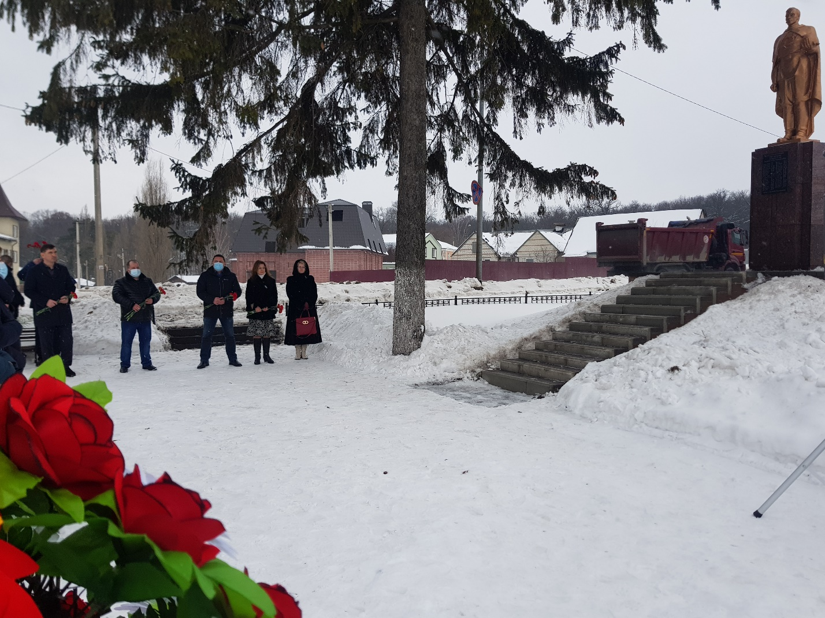
Приняли участие в церемонии возложения глава Моковского сельсовета Воробьев Руслан Александрович, сотрудники Администрации Моковского сельсовета Курского района, депутат Представительного Собрания Курского района Колесников Алексей Николаевич, заместитель главы Администрации города Курска - председатель комитета по управлению муниципальным имуществом города Курска Ольга Владимировна Гранкина, заместитель главы Администрации Курского района Курской области Евгений Сергеевич Шадрин.
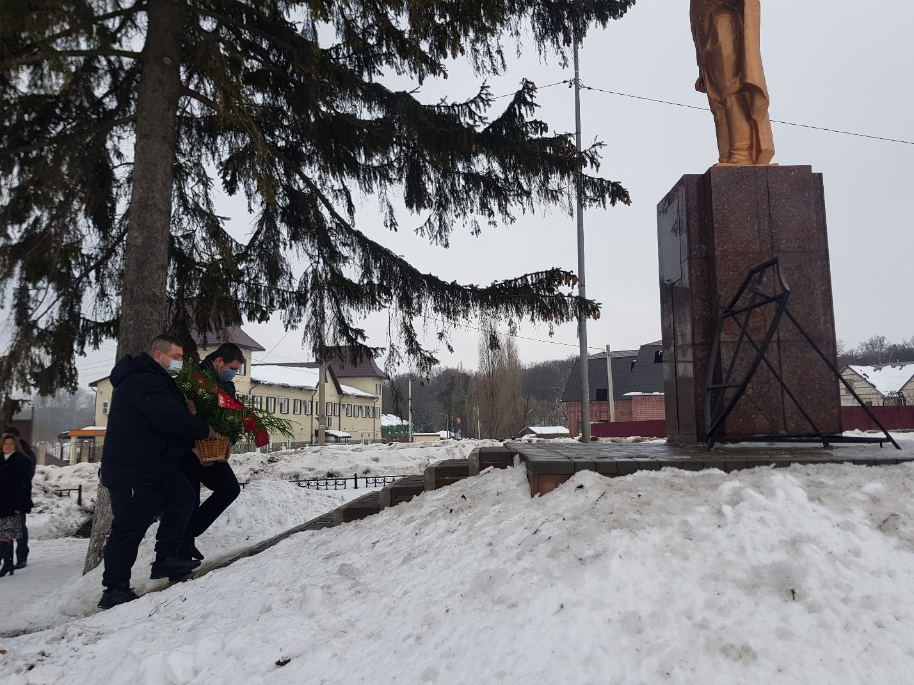

Прошло 79 лет со дня освобождения Курского района и г. Курска от фашистов. Но забывать о тех, кто дал нам возможность сегодня жить – не имеем право.
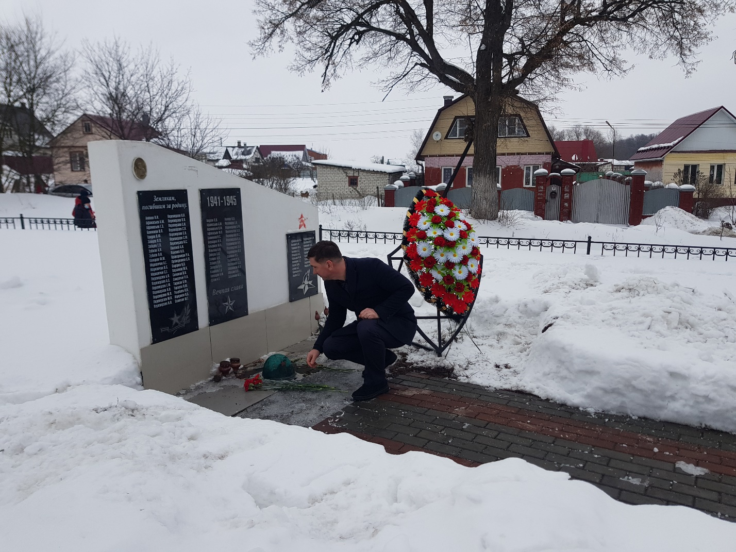
Операция "Звезда" по освобождению Курска началась 2 февраля 1943 года под командованием генерал-майора Ивана Даниловича Черняховского. 6 февраля в 23 часа 50 минут он приказал уничтожить курскую группировку противника. Основная тяжесть боев пала на бойцов под командованием подполковника Степана Перекальского. 8 февраля в 12 часов дня на здании бывшего Дворца пионеров и школьников бойцы водрузили красный флаг. Были награждены более 500 человек. За успешное проведение операции командующий 60-й армией, дважды герой Советского Союза Иван Черняховский был награждён орденом Суворова 1-й степени. Ему было присвоено очередное звание генерал - лейтенанта. Степану Перекальскому посмертно было присвоено звание Героя Советского Союза.

Поздравляем жителей с этой памятной и героической датой и желаем мира, добра и мирного неба!

с уважением,
Администрация Моковского сельсовета

